УТВЕРЖДЕНО  Начальник Управления по образованию  Администрации Городского округа Балашиха  _______________ /А.Н. Зубова / |  | СОГЛАСОВАНО  Председатель Оргкомитета  АНО Детский центр робототехники и инженерии «Полигон»  ____________ __/Мельникова Е.В./  Директор МБОУ «Школа №30»  _________________/С.А.Кузьмина/

ПОЛОЖЕНИЕ
Фестиваля инженерных идей «КиберШтурм», приуроченный к празднованию Дня защитника Отечества

Творчество – это один из способов формирования всесторонне-развитой гармоничной личности. Без творчества не бывает открытий, изобретений, научно-технического процесса.
Техническое творчество – важный элемент воспитания подрастающего поколения, способ привить детям такие важные качества, как уважение и любовь к труду, пытливость, целеустремлённость, воля к победе. Именно техническое творчество даёт волю фантазии, возможность отступить от стандартов и шаблонов, приводит к научным и техническим открытиям.
Управление по образованию Администрации Городского округа Балашиха, МБОУ «Школа №30» совместно с Робоцентром «Полигон» и НИИГ «Кибер.Лаборатория» проводит Фестиваль инженерных идей «КиберШтурм», приуроченный к празднованию Дня защитника Отечества» (далее – Фестиваль) 22 февраля 2020 года в 11.00.

- Цель и задачи Фестиваля
Цель:
Повышение интереса детей к изучению технических дисциплин, развитие творческих способностей и инженерных навыков у школьников.
Задачи:
1.1 Формирование у подрастающего поколения чувства патриотизма и гордости за достижения страны в оборонной промышленности, проявленный героизм во время несения военной службы;
1.2 Выявление и развитие технических способностей учащихся, проявляющих интерес к изучению математики, физики, информатики и другим техническим наукам;
1.3 Объединение детей и взрослых для совместной творческой деятельности;
1.4 Внедрение инновационных методов профессиональной ориентации школьников в областях точных, естественных и инженерных наук;
1.5 Формирование интереса к техническому творчеству;
1.6 Обмен опытом между участниками Фестиваля;
1.7 Пропаганда среди молодежи научных знаний в области фундаментальных наук и высоких технологий.

2. Учредители и организаторы
2.1 МБОУ «Школа №30», Управление по образованию г.о. Балашиха, НИИГ «Кибер.Лаборатория», Робоцентр «Полигон».
2.2 Организация и проведение Фестиваля возлагается на Робоцентр «Полигон», НИИГ «Кибер.Лаборатория», МБОУ «Школа №30».

3. Участники Фестиваля
3.1 В Фестивале принимают участие команды образовательных организаций и дополнительного образования, расположенных на территории РФ, а также индивидуальные участники.
Каждая команда должна иметь свое название.
У каждой команды должен быть сопровождающий (руководитель или тренер), который несёт ответственность за всех участников команды во время проведения Фестиваля.

4. Сроки проведения Фестиваля
4.1 Фестиваль проводится 22 февраля 2020 г.
4.2 Подведение итогов Фестиваля 22 февраля 2020 г.
4.3 Размещение итогов на сайте http://www.robot-polygon.ru
c 24 февраля 2020 г.
ПОСЛЕДНИЙ ДЕНЬ ПРИЁМА ЗАЯВОК НА УЧАСТИЕ В ФЕСТИВАЛЕ – 14 февраля 2020 г.
Регистрация участников Фестиваля: https://docs.google.com/forms/d/e/1FAIpQLSftE4rZUW0jRWffiJVkQe8aFiTTW8bIQfhU4hYhqaiCttim3g/viewform

5. Номинации Фестиваля
Фестиваль проводится по номинациям:
- Творческий конкурс «Танцевальный штурм»;
- «Армейские гонки»;
- «Супертягачи» (перетягивание каната);
- «Царь горы» (по регламенту Т2С);
- «Биатлон роботов»;
- Конкурс «Неизвестная задача» (конструктор WeDo или подобный);
- Штурм электронной схемы (Практика на макетках);
- Пайка электронного девайса (Практическая сборка (спайка) реального электронного устройства);
- «ИНЖЕНЕРНЫЙ ШТУРМ» (Участникам этой номинации предстоит выполнить творческие инженерные задания)
- Конкурс «Анимация в среде Scratch» (очный)
- Милитари дизайн (Оформление согласно теме Фестиваля);

- Творческий конкурс «Танцевальный штурм»
Возраст участников: от 9 до 13 лет.
Задание: сконструировать и запрограммировать роботов, стилизованных под различные рода войск, выполнять танцевальные движения под музыку. Дополнительно приветствуется постановка совместного танца роботов и людей.
Количество роботов участвующих в танце не менее 2-х.
Музыка воспроизводится через компьютер. Звуковой файл подбирается участниками самостоятельно, может быть нарезка из нескольких произведений. Тема музыкального произведения: песни военных лет, песни об армии.
(Приложение 1)

- «Армейские гонки»
Возраст участников: от 9 лет.
Задание: подготовить автономного робота, способного проехать от зоны старта до зоны финиша по заданной траектории за минимальное время.
Категории номинации:
1. Роботы с использованием конструктора LEGO.
2. Роботы с использованием платформы Arduino.
(Приложение 2)

- «Супертягачи» (перетягивание каната)
Возраст участников: до 10 лет.
Задание: в этом состязании участникам необходимо подготовить автономного робота, способного наиболее эффективно вытащить робота-противника за пределы ринга. Состязание проходит между двумя роботами.
Цель состязания – перетянуть канат (отметку на канате) за контрольную линию на свою сторону игровой площадки.
Роботы должны быть стилизованы под военную тематику.
(Приложение 3)

- «Царь горы» (по регламенту Т2С)
Возраст участников: учащиеся 5-9 классов.
Задание: в этом состязании участникам необходимо подготовить автономного робота, способного подняться на возвышенность и удержаться на ней, вытолкнув всех соперников.
В поединке участвуют четыре робота. Роботы одновременно стартуют. Роботы стартуют у подножия возвышенности из зон старта. Во время поединка возможны повторные запуски робота. Побеждает команда, которая по истечении 3-х минут будет занимать вершину горы, или пребывавшая на вершине наибольшее количество секунд в течении одного раунда.
(Приложение 4)

- «Биатлон роботов»
Возраст участников: от 10 лет.
Задание: подготовить автономного робота, способного проехать от зоны старта до зоны стрельбы, произвести стрельбу по мишени теннисными шариками и доехать до финиша по траектории за минимальное время.
Точность стрельбы будет фиксироваться.
(Приложение 5)

- Конкурс «Неизвестная задача» (конструктор WeDo или подобный)
Возраст участников: от 7 до 10 лет.
Задание: участникам конкурса будет выдано задание по конструированию и программированию робота для выполнения конкретного задания. Задание определяется организаторами и выдается участникам в начале соревнования. На выполнение задания дается не более 1,5 часов.
(Приложение 6)

- Штурм электронной схемы (Практика на макетных платах)
Возраст участников: от 10 лет.
Допуском к «штурму» практического задания является теоретическое тестирование.
Задание: выполнить на беспаечных макетных платах предложенные электронные схемы с применением различных электронных компонентов и интегральных микросхем.
Участникам будут предложены две схемы с разным уровнем сложности. Допускается пользоваться любым справочным материалом. Конкурс проводится в один этап с предварительной регистрацией участников.
Используемое оборудование: макетные платы и все комплектующие будут предоставлены организаторами конкурса.
(Приложение 7)

- «Создай электронный девайс» (Практическая сборка (спайка) реального электронного устройства)
Возраст участников: от 11 лет.
Допуском к «штурму» практического задания является теоретическое тестирование.
Задание: Практическая сборка (пайка) реального электронного устройства, состоящее из печатной платы, электронных компонентов и корпуса.
Допускается пользоваться любым справочным материалом.
Конкурс проводится в один этап с предварительной регистрацией участников.
Используемое оборудование: Необходимый инструмент, расходные материалы и все комплектующие будут предоставлены организаторами конкурса. При себе иметь один элемент питания 9В типа 6LR61 (Крона). (Допускается использование своего инструмента и паяльных принадлежностей).
(Приложение 8)

- «ИНЖЕНЕРНЫЙ ШТУРМ»
(Участникам этой номинации предстоит выполнить творческие инженерные задания)
Рекомендуемый возраст участников: от 12 лет
Допуском к выполнению практического задания является теоретическое тестирование.
Задание: Мы предложим участникам задачу по созданию устройства на основе платформы Arduino, c использованием различных устройств ввода-вывода, механических приводов и материалов для конструирования.
Максимальное время подготовки 2 часа.
(Приложение 9)

- Конкурс «Анимация в среде Scratch»
Возраст участников: от 7 до 15 лет
Задание: Участникам нужно будет нарисовать и запрограммировать анимационный сюжет в среде детского программирования Scratch (версия 1.4 или 2.0). Тема сюжета определяется организаторами и выдаётся участникам в начале соревнования.
На выполнение задания дается не более 1,5 часов.
(Приложение 10)

- Милитари дизайн (Оформление согласно теме фестиваля)
Возраст участников: участники всех номинаций.
Оценивается творческое оформление проектов, роботов и членов команд, участвующих в номинациях.
Приложение №1
ТВОРЧЕСКИЙ КОНКУРС «ТАНЦЕВАЛЬНЫЙ ШТУРМ»

В данном конкурсе принимает участие команда, состоящая из 2 участников.
Возраст участников: от 9 до 13 лет.

Подготовка к конкурсу
Сконструировать и запрограммировать минимум 2-х роботов, способных выполнять танцевальные движения под музыку. Роботы-танцоры должны быть стилизованы под определённый род войск (сухопутные, морские и пр.). Дополнительно поощряется постановка совместного танца роботов и людей. В качестве танцоров могут выступать как сами члены команды, так и участники их группы поддержки.
Музыка воспроизводится через компьютер. Звуковой файл подбирается участниками самостоятельно, может быть нарезка из нескольких произведений. Тема музыкального произведения: песни военных лет, патриотические песни.
Продолжительность выступления: 1,5 мин.
Размер площадки для выполнения танца роботами 22 м.
Требования к оборудованию
Роботы привозятся на соревнования в собранном виде, с закаченными программами. Корректировка программы допускается только в экстренном случае. Необходимо иметь для этого собственный компьютер.
Количество моторов может быть от двух до четырёх. Можно использовать дополнительные материалы (ткань, бумагу и пр.) для создания художественного образа. Размер и вес робота не ограничиваются.
Музыкальный файл предоставляется организаторам в день соревнований до начала выступлений на флэш-накопителе, либо высылается заранее по электронной почте (предпочтительнее).
Проведение конкурса
Порядок выступления определяется жеребьёвкой, проводимой до начала конкурса.
Участникам дается 30 мин на подготовку к выступлению.
Каждой команде будет предоставлено 2 попытки. При подведении итогов конкурса засчитывается лучший результат.
Во время выступления возможен один перезапуск роботов (в таких замеченных командой ситуациях, как например: поломка робота, столкновение и пр.) с начислением штрафных баллов.
В совокупности команда может провести на танцевальном поле не более 5 минут за попытку.
Приветствуется танцевальное сопровождение командами своих выступлений.
В выступлении допускается использование статичных (не интерактивных) декораций (реквизита).

Наставники
Взрослым (наставникам, учителям, родителям, другим взрослым членам команды) запрещено находиться в зоне подготовки, кроме оказания помощи в перевозке оборудования в день проведения Фестиваля.
Если возникает проблема, связанная с компьютером или другим устройством, ремонт которого требует уровня, превосходящего способностей ученика, то наставник может запросить у организаторов разрешение на вход в рабочую зону с единственной целью - ремонтом. Он должен покинуть тренировочную зону сразу после завершения ремонта.
Наставник, оказавшийся в соревновательной зоне обучающихся, удаляется с места проведения соревнований, а команда штрафуется.
Наставник, уличённый в ремонте и любым способом, подсказывающий решение задачи конкурса, создании или программировании робота (-ов), удаляется с места проведения соревнований, а команда будет оштрафована.

Критерии оценки*:
- зрелищность выступления – 1-5 баллов;
- оригинальность постановки танца – 1-5 балла;
- неповторяющиеся движения роботов – 1-3 балла;
- качество синхронизации и взаимодействие роботов – 1-5 баллов;
- совпадение движения и музыки – 1-3 балла;
- оптимальное использование пространства танцевального поля – 1-2 балла;
- оригинальность конструкции – 1-2 балла;
- использование дополнительного мотора – 1-2 балла;
- внешнее оформление роботов – 1-3 балла.
Штрафные баллы:
- перезапуск робота во время выступления – 5 баллов;
- выезд за пределы полы – 3 балла;
- столкновение роботов во время выступления – 3 балла.
Итого максимальный балл – 30.
*Внимание. Критерии оценки могут корректироваться.

Приложение 2
«АРМЕЙСКИЕ ГОНКИ»
В данном конкурсе принимает участие команда, состоящая из 1-2 участников.
Возраст участников: от 9 лет.

Задание:
Подготовить автономного робота, способного проехать от зоны старта до зоны финиша по заданной траектории за минимальное время.
Категории номинации:
1. Роботы с использованием конструктора LEGO, FISHERTECHNIK.
2. Роботы с использованием платформы Arduino.
Поле
Поле выполнено на баннерном материале, на котором нарисована траектория для следования вдоль неё робота.
Траектория представляет собой чёрную линию на белом фоне. Ширина линии 15 мм, радиус кривизны не менее 75 мм.
Примерный образец поля.
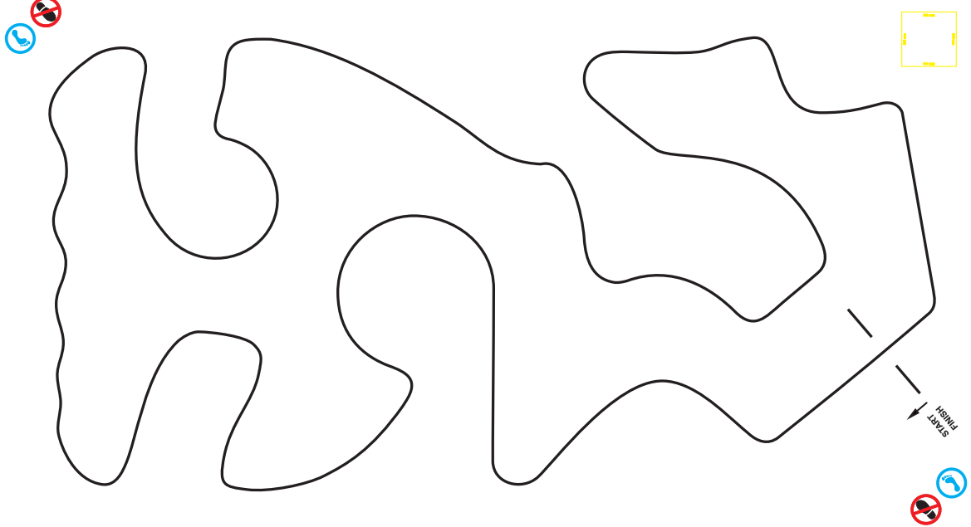
На линию дополнительно налагаются следующие требования:
● линия для следования начинается в зоне старта и заканчивается в зоне финиша;
● начальные и конечные точки линии должны быть чётко выделены с помощью поперечной линии;
● линия ни в каком месте не должна пересекать саму себя;
● минимальное расстояние, на которое линия должна приближаться к краю соревновательного поля должно быть не менее 15 см, при измерении от центра линии;
● возможны углы не менее 90 градусов.
Требования к роботу
Робот должен быть полностью автономным.
Готовые роботы, не требующие сборки, имеющие готовые алгоритмы прохождения линии, не допускаются к участию в соревновании.
Высота робота не ограничена.
Робот не должен превышать установленные требования после старта состязания.
Длина робота: не более 30 см;
Ширина робота: не более 30 см;
В конструкциях роботов категории LEGO, FISHERTECHNIK разрешены пластиковые детали ручного изготовления или напечатанные на 3D-принтере. Любая электроника может быть использована только из образовательного конструктора.
В конструкциях роботов категории Arduino разрешены любые детали и любая электроника.
Проведение соревнований
В начале заезда робот устанавливается оператором перед линией старта. Заезд начинается по сигналу судьи.
На выполнение одной попытки роботу даётся максимально 2 минуты. Количество попыток будет определено в день соревнований, но не меньше 2-х.
В данной категории допускается покидание линии только по касательной, при условии, что расстояние от робота до линии не превышает трёх длин корпуса робота.
При выступлении в данной категории робот, сошедший с линии, должен вернуться на линию в том месте, в котором он с неё сошел, или в любой другой более ранней (уже пройденной) точке маршрута.
Условия дисквалификации
Робот может быть дисквалифицирован в следующих случаях:
● робот действует неавтономно (со стороны участника осуществляется управление роботом);
● во время заезда участник коснулся поля или робота;
● робот покинул поле (любая точка опоры робота коснулась поверхности
за пределами поля);
● робот сошел с линии более чем на 5 секунд;
● робот при прохождении дистанции многократно мешает сопернику.
● робот сошёл с линии и вернулся на линию в точке, расположенной после схода с линии.
Считается, что робот покинул линию (сошёл с линии), если весь робот или его проекция не находятся на линии. Длина робота в этом случае считается по колесной базе.
Порядок отбора победителя
Победителем будет объявлена команда, потратившая на преодоление дистанции наименьшее время. Определяются призёры состязания.
Приложение 3

« СУПЕРТЯГАЧИ» (ПЕРЕТЯГИВАНИЕ КАНАТА)

Возраст участников: до 10 лет.
Задание
В этом состязании участникам необходимо подготовить автономного робота, способного наиболее эффективно вытащить робота-противника за пределы ринга. Состязание проходит между двумя роботами.
Цель состязания – перетянуть канат (отметку на канате) за контрольную линию на свою сторону игровой площадки.
Роботы должны быть стилизованы под военную тематику.
Поле
Поле для состязания представляет собой площадку с поперечными линиями, симметричными относительно центра поля. Поверхность поля – баннерная ткань, мрамор или линолеум.
Длина каната 40 см.
Требования к роботу
В состязаниях участвуют готовые роботы (собранные участниками заранее). Робот должен иметь место для крепления каната.
Размеры роботов не должны превышать 25 см по длине, ширине и высоте. Масса роботов не должна превышать 850 гр.
Проведение соревнований
На отладку робота и программы дается 30 мин до начала соревнования. Перед поединком роботы проверяются на габариты и вес. Если судья заметил несоответствие каких-либо параметров данным правилам, участникам даётся 3 мин на исправление. После проверки роботы помещаются в карантин.
Поединок состоит из трёх раундов по 30 сек и проводится до 2-х побед одного из роботов. Роботы должны быть включены или инициализированы вручную в начале раунда по команде судьи, после чего они должны оставаться неподвижным в течение 5 секунд.
После старта не допускается никакое вмешательство в управление роботом и ход поединка.
Робот считается выигравшим, если отметка по центру каната пересекла контрольную линию со стороны робота-победителя.
Робот считается досрочно проигравшим, если во время состязания в его работу вмешался человек (оператор или член команды).
Конструктивные запреты
Запрещено использование каких-либо клейких приспособлений на колёсах и корпусе робота. Запрещено использование каких-либо приспособлений, дающих роботу повышенную устойчивость, например, создающих вакуумную среду.
Запрещено использовать конструкции, которые могут причинить физический ущерб полю или роботу-сопернику.
Роботы, нарушающие вышеперечисленные запреты снимаются с соревнований.
Переконфигурация робота
Участники имеют право на оперативное конструктивное изменение робота между раундами (ремонт, т.е. восстановление целостности робота), если в период проведения прошедшего раунда произошла поломка робота, и если внесенные изменения не противоречат требованиям, предъявляемым к конструкции робота и не нарушают, регламента соревнования.
В каждом раунде разрешено запускать разные программы, загруженные в робота.
Между поединками разрешена замена элементов питания.
Судейство
Переигровка может быть проведена по решению судей в случае, когда робот не смог закончить этап из-за возникшей неисправности или по причине плохого состояния игрового поля.
Члены команды и преподаватель не должны вмешиваться в действия робота своей команды или робота соперника ни физически, ни на расстоянии. Вмешательство ведёт к немедленной дисквалификации.
Правила отбора победителя
Состязания проводится по следующей схеме:
Команды делятся на группы по 3-5 команд в каждой. Внутри группы команды проводят поединки «каждый с каждым». По итогам в полуфинал выходят 8 команд, в финал – 4.
Поединок состоит из трёх раундов. Длительность каждого раунда максимум 30 сек. Победа – 2 очка, ничья – 1 очко, поражение – 0 очков.
Если команда выиграла в 2-х раундах, поединок прекращается.
Если победитель поединка не определён за три раунда, назначается дополнительный раунд. Если все три раунда закончились, а ни одна из команд не выиграла двух раундов, но при этом у одной из команд есть победа в одном раунде, то эта команда выигрывает в поединке.
Если победитель не может быть определён способами, описанными выше, решение о победе или переигровке принимает судья состязания.
Спор между участником и судьёй всегда решается не в пользу участника.

Приложение 4

«ЦАРЬ ГОРЫ» (ПО РЕГЛАМЕНТУ Т2С)

В конкурсе принимают участие школьники 5-9 классов.

Описание задачи
Четыре робота стартуют на любой линии у подножия возвышенности. Задача роботов – подняться на возвышенность и удержаться на ней, вытолкнув всех соперников, в течение 3 минут. В процессе игры возможен перезапуск роботов, которые не смогли подняться на вершину или упали с горы, с любой линии у подножия горы. Побеждает команда, которая в раунде наберёт наибольшее количество баллов.
По итогам раунда команде присваивается по одному баллу если:
- Робот команды по истечении 3 минут всё ещё находится на вершине горы.
- Эффективное время пребывания робота на вершине более 90 секунд в течении одного раунда.
- Команда имеет лучшее эффективное время, которое робот находился на вершине горы.
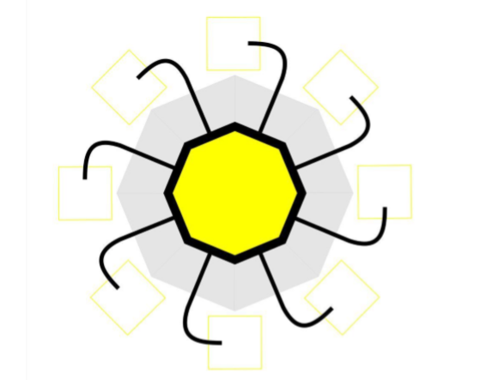
840
920
400

Изображение 1
2. Общее положение
2.1. Поле
2.1.1. Общие характеристики поля представлены на изображении 1;
2.1.2. Угол горки – 30 градусов.
2.1.3. Высота горки от поля – 20 см.
2.1.4 Ширина чёрной линии, обрамляющий жёлтый восьмиугольник, – 6 см.
2.1.5. Ширина чёрной линии, ведущей к игровому полю 3 см.
2.1.6. Радиус закругления не менее 10 см.

2.2. Требования к роботу
2.2.1. Длина робота не должна превышать 20 см.
2.2.2. Ширина робота не должна превышать 20 см.
2.2.3. Высота робота не должна превышать 20 см.
2.2.4. Вес робота не должен превышать 2 кг.
2.2.8. Размер робота не должен превышать указанных значений во время всего состязания.
2.2.9. Робот должен быть автономным.
2.2.10. Детали и конструкции робота не должны быть чрезмерно липкими. Робот, поставленный на лист бумаги А4, не должен при поднятии тянуть этот лист за собой.
2.2.11. Запрещено использовать детали и конструкции, которые могут сломать или повредить поле.
2.2.12. Запрещено использовать детали и конструкции, которые вредят роботу-сопернику и/или его владельцу. Обычные толчки не расцениваются как наносящие повреждения.
3. Основные понятия
3.1. Стартовый квадрат – квадрат на поле, из которого должен осуществляться запуск.
3.2. Поле соревнования – включает в себя жёлтую зону и склоны. Не включает в себя стартовый квадрат.
3.3. Основное время – 3 минуты, начинающееся после команды «Старт».
3.4. Прогресс на поле – один из роботов смог вытолкнуть другого робота за границы жёлтой зоны.
3.5. Игровое поле – жёлтый восьмиугольник, расположенный на вершине горы.
3.6. Эффективное время – время, проведённое на жёлтой зоне.
4. Правила состязания
4.1. Старт
4.1.1. Стартовая позиция каждого робота определяется жеребьёвкой перед началом состязания.
4.1.2. Робот должен находиться полностью в стартовом квадрате.
4.2. Игра
4.2.1. По команде «Старт», все роботы должны быть запущены.
4.2.2. Робот может забраться на гору, не используя чёрную линию.
4.2.3. Во время состязания участники не должны касаться роботов, за исключением случаев, указанных в п.4.3.
4.3. Перезапуск
4.3.1. Перезапуск робота может быть осуществлен только по разрешению судьи в следующих случаях:
● робот покинул жёлтую зону и не касается её ни одной своей частью;
● робот покинул поле соревнования;
● робот не может продолжать движение к жёлтой зоне вследствие нарушения его целостности, опрокидывания или застревания;
● 1 раз за всю игру можно осуществить перезапуск робота, который касается жёлтой зоны любой своей частью.
4.3.2. Повторный запуск может быть осуществлён из любого стартового квадрата на усмотрение команды.
4.3.3. Перезапуск не может быть осуществлён, если до окончания основного времени осталось менее 60 секунд.
4.3.4. Перезапуск робота невозможен при его нахождении в жёлтой зоне (хотя бы одна часть робота касается жёлтой зоны), за исключением п.4.3.1 (п.4).
4.3.5. Во время игры учитывается эффективное время, которое робот находился на вершине горы. Учёт эффективного времени производится путём включения секундомера в момент касания любой частью робота жёлтой зоны и остановки секундомера в момент, когда робот не касается жёлтой зоны ни одной своей частью.
4.4. Финиш
4.4.1. Игра может быть закончена после истечения основного времени.
4.4.2. Игра заканчивается досрочно до истечения основного времени в случае, если робот находится один на вершине горы более чем 90 секунд подряд.
5. Подсчёт очков
5.1. Начисление баллов за раунд.
По одному баллу присваивается:
- Каждому роботу, оказавшемуся на вершине горы по окончании раунда.
- Роботам, у которых эффективное время пребывания на вершине более 90 секунд.
- Роботу, у которого лучшее эффективное время.
Максимальный балл за раунд – 3.
6. Структура проведения состязания
6.1. Состязание состоит из нескольких игр.
6.2. Количество игр объявляется в день соревнований. Соревнование проводится по двухэтапной системе:
• Первый этап проводится по групповой системе.
• Второй этап проводится по олимпийской системе
Команды, набравшее наибольшее количество очков в каждой группе, переходят с первого этапа во второй.
Судейство
Споры с судьей во время проведения раунда недопустимы.
Члены команды и преподаватель не должны вмешиваться в действия робота своей команды или робота-соперника ни физически, ни на расстоянии. Вмешательство ведёт к немедленной дисквалификации.
Приложение 5

«БИАТЛОН РОБОТОВ»
В данном конкурсе принимает участие команда, состоящая из 1-2 участников.
Возраст участников: от 10 лет.
Задание
Подготовить автономного робота, способного проехать от зоны старта до зоны стрельбы, произвести стрельбу по мишени снарядами (3 раза) и доехать до финиша по траектории. Время выполнения роботом задания учитывается.
Снаряд – мяч от настольного тенниса (пинг-понга).
Размер мяча – 40 мм в диаметре, вес – 2,5 грамма.
Точность стрельбы будет фиксироваться.

15
10

Поле
Поле выполнено на баннерном материале, на котором нарисована траектория для следования вдоль неё робота.
Траектория представляет собой чёрную линию на белом фоне. Ширина линии 20-25 мм.
Примерный образец поля:
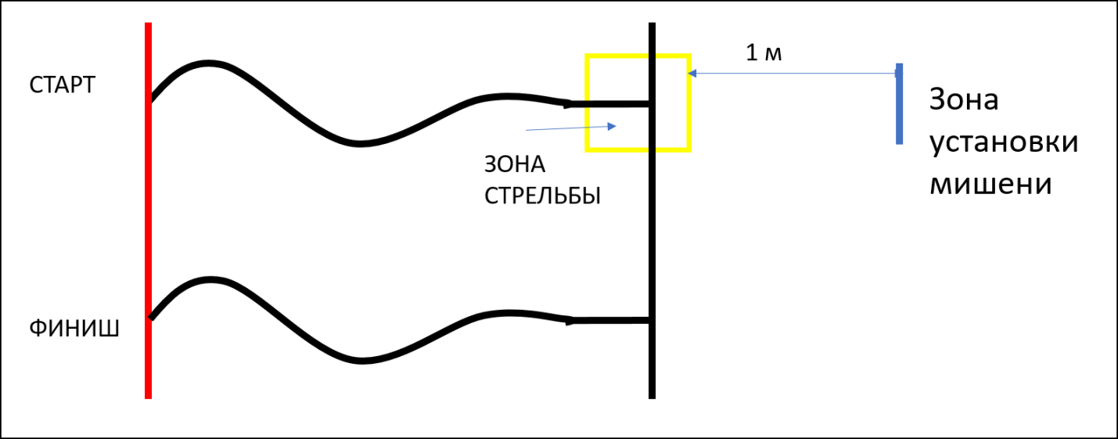

Мишень
Центр мишени расположен на расстоянии 30 см от поверхности поля.
Внутренний круг мишени – отверстие диаметром 15 см.
Внешний круг – плотный материал диаметром 30 см.
Материал мишени картон.
Центр мишени расположен на расстоянии 30 см от поверхности поля. Диаметр внешней окружности 40 см.
Мишень устанавливается на расстоянии 1 м от зоны стрельбы.
Образец мишени.
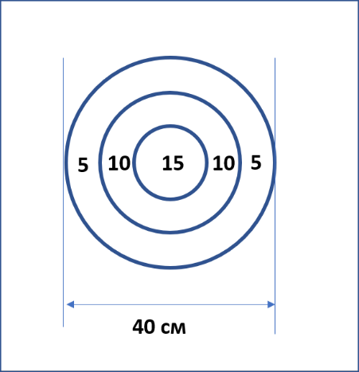
Требования к роботу
Робот должен быть полностью автономным.
Готовые роботы, не требующие сборки, имеющие готовые алгоритмы прохождения линии, не допускаются к участию в соревновании.
Высота робота не ограничена.
Робот может менять свои размеры после старта.
Робот должен быть снабжён устройством, которое работает от мотора и может кидать (стрелять) теннисными шариками.
Длина робота на старте: не более 30 см.
Ширина робота на старте: не более 30 см.
В конструкциях роботов разрешены любые детали и любая электроника.
Проведение соревнований
На выполнение одной попытки роботу даётся 2 минуты. Количество попыток будет определенно в день соревнований, но не меньше 2-х.
На старте оператором на робота помещается теннисный шарик. Из зоны старта робот должен доехать до зоны стрельбы по мишени. Произвести выстрел, вернуться по траектории на старт для перезарядки. После выполнения третьего выстрела робот должен автономно доехать до зоны финиша.
Перезарядка снаряда выполняется после полного пересечения роботом стартовой линии и по разрешению судьи. Во время перезарядки можно касаться робота, менять его положение (установить его в стартовую позицию). После перезарядки старт робота осуществляется командой самостоятельно.
Финиш будет засчитан после полного пересечения роботом финишной линии.
Условия дисквалификации
Робот может быть дисквалифицирован в следующих случаях:
● робот действует неавтономно на трассе;
Причины остановки заезда судьёй
● во время заезда участник коснулся поля или робота не в зоне старта;
● робот покинул поле (любая точка опоры робота коснулась поверхности за пределами поля);
● робот сошёл с линии (оба колеса, оказались с одной стороны от линии более чем на 2 секунды);
- закончились 2 мин, отведённые на попытку.
Баллы, набранные командой до остановки заезда, сохраняются.
Порядок отбора победителя
Команда получает баллы за попадание по мишени и за преодоление участков трассы. Количество баллов за попадание по мишени зависит от точности попадания. За один выстрел можно получить 0, 5, 10, 15 баллов.

15
10

5 баллов – снаряд упал перед мишенью в пределах менее 10 см от неё;
10 баллов – попадание снарядом во внешний круг;
15 баллов – попадание снарядом во внутренний круг.
Пояснения
Если снаряд ударился о внешний круг мишени и упал перед мишенью –10 баллов. При пролёте снаряда через внутренний круг мишени – 15 баллов. Если мяч ударился о внешний круг, но пролетел сквозь внутренний круг – 15 баллов.
Начисление баллов за движение на поле:
- за каждый проезд от старта до зоны стрельбы команда получает 2 балла (максимум 6 баллов);
- за возврат из зоны стрельбы в зону старта (для зарядки) команда получает 2 балла (максимум 4 балла);
- за финиш – 15 баллов.
Баллы, полученные за попытку, суммируются.
При одинаковом количестве баллов учитывается время выполнения попытки. В зачёт идёт лучшая попытка.
Определяются победитель и призёры состязания.
Приложение 6
КОНКУРС «НЕИЗВЕСТНАЯ ЗАДАЧА»
(конструктор WeDo или подобный)
В конкурсе участвуют учащиеся 7-10 лет.
Конструирование и программирование робота для выполнения конкретного задания, которое определяется организаторами и выдаётся участникам в начале соревнования. На выполнение задания даётся не более 1,5 часов.
Требования к команде
Команда состоит из одного-двух человек.
Необходимые компетенции:
- Умение соединять балки между собой, создавать жёсткие и гибкие конструкции;
- установка балок вертикально;
- соединение балки и оси (движение балки с осью, свободное вращение оси в отверстии балки);
- крепление мотора и запуск от него сконструированных механизмов;
- конструирование механизмов с применением рычагов, зубчатых и ремённых передач;
- крепление мотора и создание конструкций с электроприводом;
- составление линейных программ для работы с мотором;
- робота с датчиком наклона;
- программирование с использованием команды ожидания по датчику наклона;
- дополнительно – использование алгоритмической структуры «Ветвление» при написании программы (блоки отправить, принять сообщение).
Требования к оборудованию
Для участия в конкурсе необходимо иметь личный робототехнический конструктор (WeDo и HUNA) и компьютер с установленным программным обеспечением, которые привозятся с собой в день соревнований.
Требования к роботу
При сборке робота можно использовать только предусмотренные конструктором сцепления.
Проведения соревнования
Каждой команде предоставляется рабочее место (стол, 2 стула). Организатор даёт задание, с этого момента идёт отчет времени.
При выполнении задания участники вольны в определении своих функций: сборка робота может вестись одним членом команды, в то время как второй пишет программу, или каждый этап задания они выполняют вместе.
Нахождение педагогов, родителей и зрителей в рабочей зоне не допустимо.
Как только задание выполнено, участники сообщают об этом судье или его помощнику о готовности. Фиксируется время выполнения задания. После остановки секундомера вносить изменения в конструкцию и программу не разрешается. Максимальное время подготовки 2 часа.
Возможна сдача работы раньше отведённого времени на подготовку. Демонстрация модели производится по команде судьи. Даётся две попытки на демонстрацию работы модели. Менять конструкцию и программу между попытками не разрешается. Если во время попытки от робота отделились какие-либо части, то между попытками можно восстановить его целостность.
Критери и оценки
- Баллы выставляются за отдельные выполненные элементы конструкции и программного кода;
- соответствие конструкции поставленной задаче (рациональность) – 0-1-2 балла;
- точность выполнения задания – 1-2 балла;
Максимальный балл – будет известен в день соревнований.

Приложение 7
ШТУРМ ЭЛЕКТРОННОЙ СХЕМЫ (Практика на макетках)

Рекомендуемый возраст участников: от 10 лет.
Допуском к «штурму» практического задания является теоретическое тестирование.
Задание
Выполнить на беспаечных макетных платах предложенные электронные схемы с применением различных электронных компонентов и интегральных микросхем.
Проведение соревнований
Участникам будут предложены две схемы с разным уровнем сложности. Допускается пользоваться любым справочным материалом. Конкурс проводится в один этап с предварительной регистрацией участников.
Используемое оборудование
Макетные платы и все комплектующие будут предоставлены организаторами конкурса.
Уровень 1. Сборка электронной схемы с использованием полупроводниковых компонентов.
Уровень 2. Сборка электронной схемы с применением интегральных микросхем.
Критерии оценки*
Оценки сборки схемы | 1 уровень  (баллы) | 2 уровень  (баллы)
Работоспособность устройства (схема работает, согласно указанного задания) 0-10 баллов  *Баллы начисляются при условии рабочей схемы | 5 | 10
Качество сборки (схема собрана в хорошем качестве) 0-5 баллов | 3 | 5
Порядок на рабочем месте 0-2 балла | 2 | 2
Время (если схема сдана в 1-ой пятерке, начисляются дополнительные баллы - 2 балла) (если схема собрана в отведенное время - 1 балл) | 2 | 2

Правила отбора победителя: победители и призёры выбираются по количеству набранных баллов.
*Внимание! Критерии оценки могут корректироваться.

Приложение 8
«СОЗДАЙ ЭЛЕКТРОННЫЙ ДЕВАЙС»
(Практическая сборка (пайка) реального электронного устройства)

Рекомендуемый возраст участников: от 10 лет.
Допуском к «штурму» практического задания является теоретическое тестирование.
Задание
Практическая сборка (пайка) реального электронного устройства, состоящее из печатной платы, электронных компонентов и корпуса.
Допускается пользоваться любым справочным материалом.
Проведение соревнований
Конкурс проводится в один этап с предварительной регистрацией участников.
Используемое оборудование
Необходимый инструмент, расходные материалы и все комплектующие будут предоставлены организаторами конкурса. При себе иметь один элемент питания 9В типа 6LR61 (Крона). (Допускается использование своего инструмента и паяльных принадлежностей).

Критерии оценки*:
Оценки | Баллы
Работоспособность устройства (устройство работает, согласно указанного задания) 0-5 баллов  *Баллы начисляются при условии рабочего устройства | 5
Качество выполнения пайки (пайка хорошего качества) 0-5 баллов | 5
Порядок на рабочем месте 0-2 баллов | 2
Время (если устройство сдано в 1-ой пятерке) дополнительные баллы - 2 балла | 2
Техника безопасности (штрафные баллы за несоблюдение техники безопасности) 1 замечание – минус 1 балл

Правила отбора победителя: победители и призёры выбираются по количеству набранных баллов.
*Внимание! Критерии оценки могут корректироваться.

Приложение 9
«ИНЖЕНЕРНЫЙ ШТУРМ»
(Участникам этой номинации предстоит выполнить творческие инженерные задания)

Рекомендуемый возраст участников: от 12 лет.
Команда состоит из одного-двух человек.

Допуском к выполнению практического задания является теоретическое тестирование.
Задание: Мы предложим участникам задачу по созданию устройства на основе платформы Arduino, c использованием различных устройств ввода-вывода, механических приводов и материалов для конструирования.
Проведение соревнований: Конкурс проводится в один этап с предварительной регистрацией участников. До начала конкурса описание устройства держится в секрете.
Используемое оборудование: Необходимый инструмент, расходные материалы и все комплектующие будут предоставлены организаторами конкурса.

Критерии оценки*:
Оценки | Баллы
Соответствие задаче (устройство выполняет функцию, согласно указанного задания) 0-5 баллов  *Баллы начисляются при условии выполнения устройством заданной функции | 5
Работоспособность устройства (устройство работает, согласно указанного задания) 0-5 баллов  *Баллы начисляются при условии рабочего устройства | 5
Качество сборки  (схема собрана в хорошем качестве) 0-5 баллов | 5
Время (если устройство сдано в 1-ой тройке) дополнительные баллы - 2 балла | 2

Правила отбора победителя: По истечении отведенного времени жюри рассмотрит готовые работы и расставит баллы. Победители и призеры выбираются по количеству набранных баллов.

*Внимание! Критерии оценки могут корректироваться.

Приложение 10
КОНКУРС «АНИМАЦИЯ В СРЕДЕ SCRATCH»
В конкурсе участвуют учащиеся 7-15 лет.
При большом количестве разновозрастных участников номинация будет разделена на две возрастные категории.
Участникам нужно будет нарисовать и запрограммировать анимационный сюжет в среде детского программирования Scratch (версия 1.4 или 2.0). Тема сюжета определяется организаторами и выдаётся участникам в начале соревнования.
На выполнение задания дается не более 1,5 часов.
Требования к команде
Команда состоит из одного-двух человек.
Требования к оборудованию
Для участия в конкурсе необходимо иметь личный компьютер с установленным необходимым программным обеспечением, который привозится с собой в день соревнований.
Необходимые компетенции
- Знание и умение работать с блоками команд «Движение», «Внешность», «События», «Управление (Контроль)», «Операторы».
- Умение применять ветвящиеся и циклические алгоритмы для решения поставленных задач.
- Умение проверять касания с другими объектами и цветом.
- Умение использовать математические и логические операции и генератор случайных чисел.
- Умение работать в графическом редакторе Scratch.
- Умение работать с фонами и спрайтами (2 и более), как стандартными, так и созданными в процессе написания программы.

Проведение конкурса

Задание: нарисовать и запрограммировать анимационный сюжет в среде детского программирования Scratch (версия 1.4 или 2.0). На выполнение задания дается не более 1,5 часов.
Каждой команде предоставляется рабочее место (стол, 2 стула). Организатор даёт задание, с этого момента идёт отчет времени.
Нахождение педагогов, родителей и зрителей в рабочей зоне не допустимо.
Судьи должны убедиться в том, что кроме программы Scratch на компьютере не открыто дополнительных программ, которые могли бы помочь при написании программы.
Как только задание выполнено, участники сообщают об этом судье или его помощнику о готовности. Фиксируется время выполнения. После остановки секундомера вносить изменения в графику и программу не разрешается.
Время выполнения задания может быть учтено при подведении итогов: при одинаковом количестве баллов, выигрывает та команда, время которой меньше.
Защита работы
После окончания отведённого времени команды по очереди вызываются судьями и демонстрируют результат. Судьи могут попросить показать работу программы целиком, либо отдельных её частей.
Происходит проверка и оценка программы. Оценивается логичность и отсутствие неиспользуемых блоков.

*Критерии оценки
Задание начальных настроек объектов (положение и размер) | 1
Использование фона сцены | 1
Смена фона | 1
Присвоение имён спрайтов | 1
Использование костюмов спрайтов | 1
Перемещение спрайта в нужную точку сцены | 1
Разворот объектов в направлении движения | 1
Управление спрайтом с клавиатуры | 1
Рисование нового спрайта | 2
Использование передачи сообщений | 2
Использование случайных величин | 2
Появление и исчезновение спрайта в нужный момент выполнения программы | 2
Читаемость кода (понятные сообщения и т.п.) | 1
Использование взаимодействия объектов | 1
Остановка скриптов в ходе выполнения программы | 2
Корректная работа программы | 2
Использование звуковых файлов | 2
Правильность ответов на вопросы судей | 5
Оригинальность решения (дополнительный балл на усмотрение судей) | 1

Итого максимальный балл – зависит от выполненной задачи.
*Внимание! Критерии оценки могут корректироваться.

